衡水市—追求卓越

**设计目的**

1. 熟练掌握HTML在组织结构上的优势。
2. 熟练掌握CSS在网页布局中的应用。
3. 学习Web标准及浏览器的兼容性。

**设计步骤**

1. 功能性需求分析

该网站共有3个页面，其中每一个页面的屏幕截图及主要功能如下所列。

1. 首页：

屏幕截图：

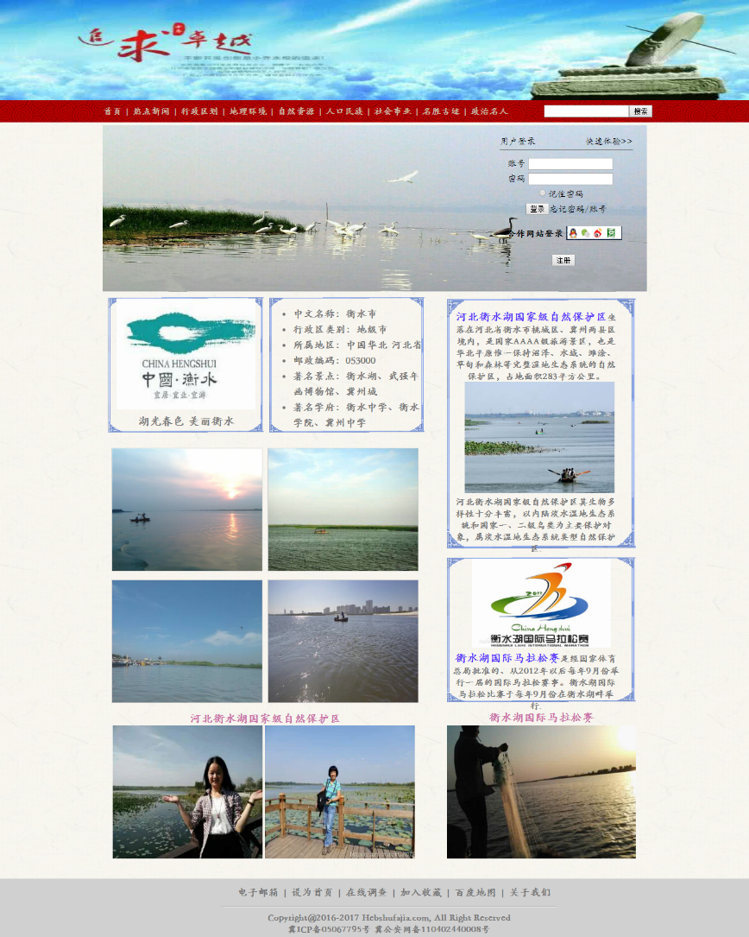

图1 首页屏幕截图

主要实现功能：

首页导航栏功能：方便用户浏览网站信息，获得网站服务。

首页的功能：网站门面、简介，让用户大致了解。

1. 内容页

屏幕截图：

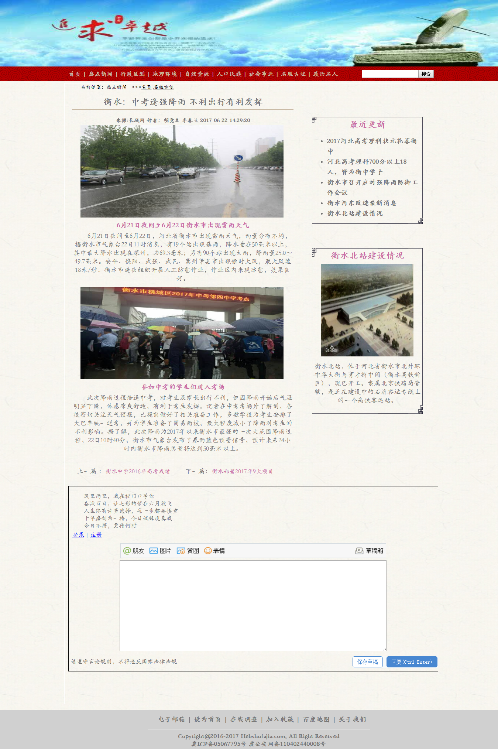

内容页是热点新闻页，包括最新新闻和评论。

1. 列表页

屏幕截图：

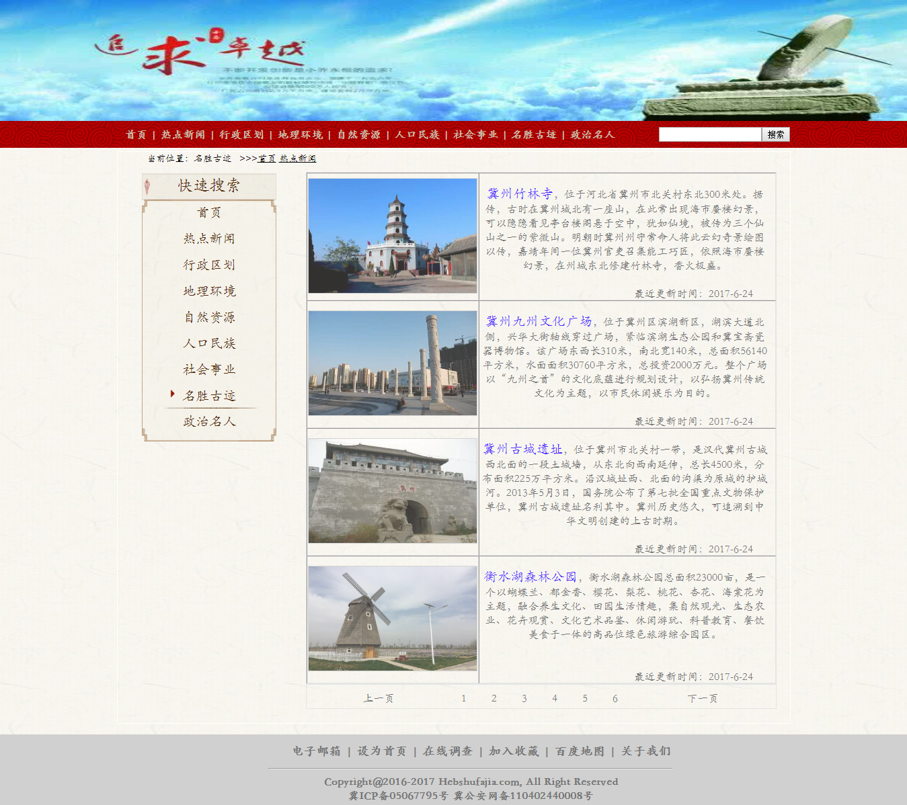

列表页介绍名胜古迹，包括衡水市周边的名胜古迹，如古城冀州。让用户更好的了解衡水市。

2.搜索网站素材

百度搜索图片和文字素材，挑选颜色合适的图片，不断调试

3.建立网站代码目录结构

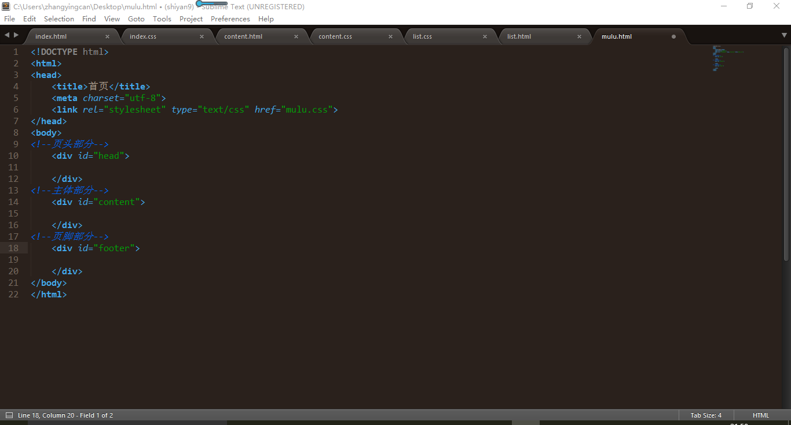

1. 编写html代码
2. 首页部分

页头部分：

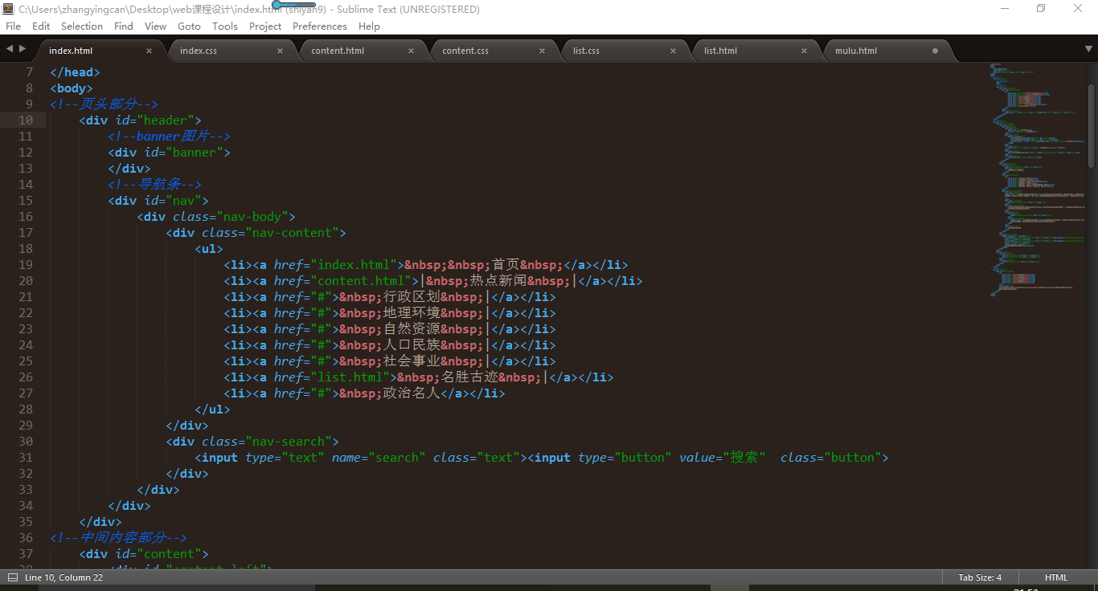

首页页头部分html代码

主题内容部分：

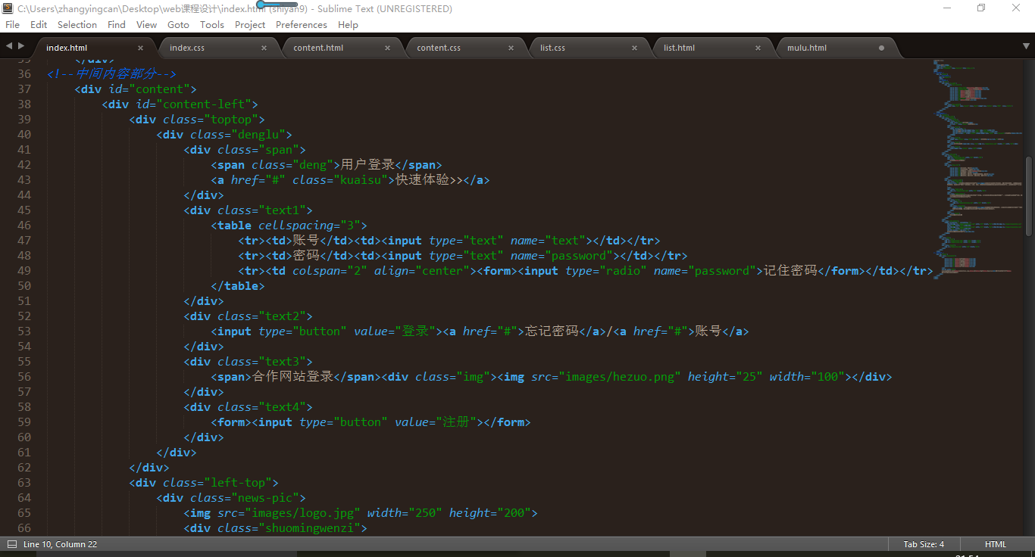

首页主体部分html代码1

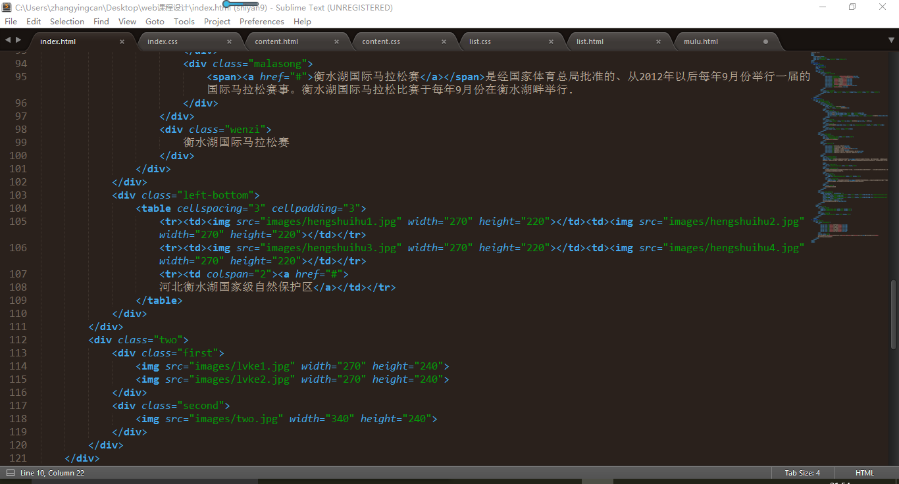

首页主体部分html代码2

页脚部分

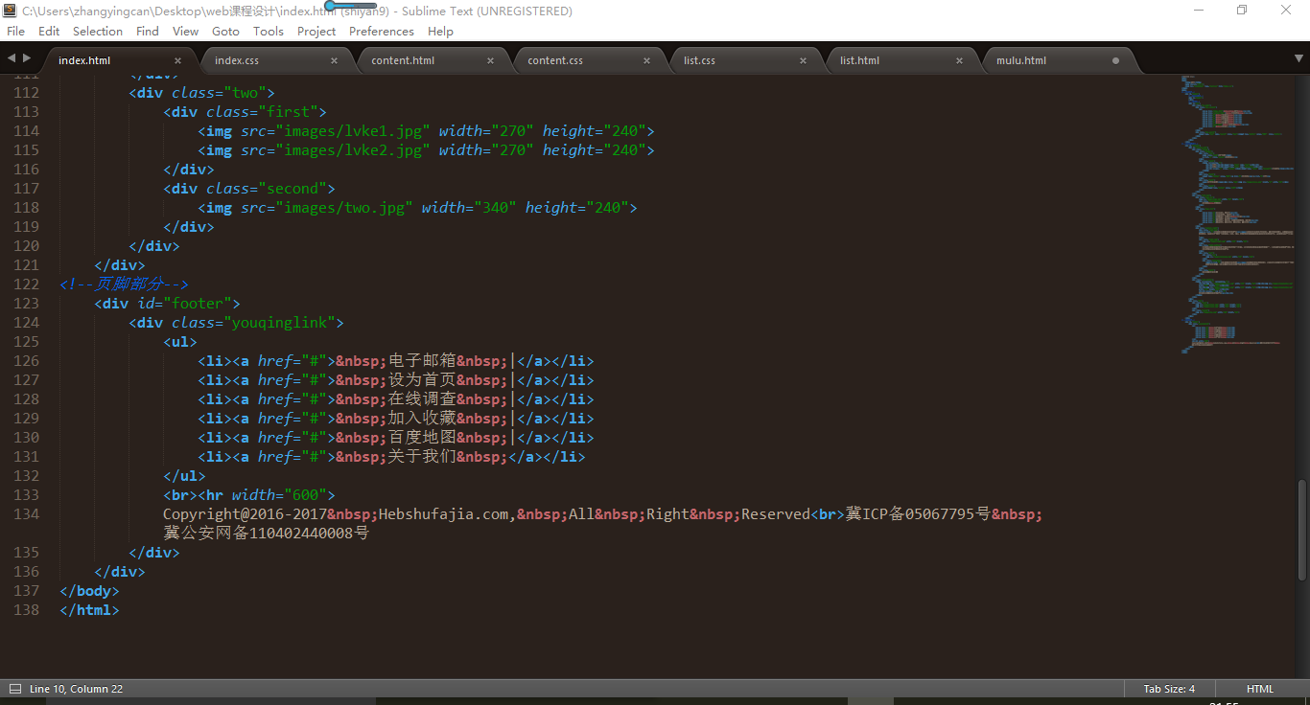

首页页脚部分html代码

（2）内容页

内容页页头代码与页脚代码与首页相同，只是主体部分不同

主体部分

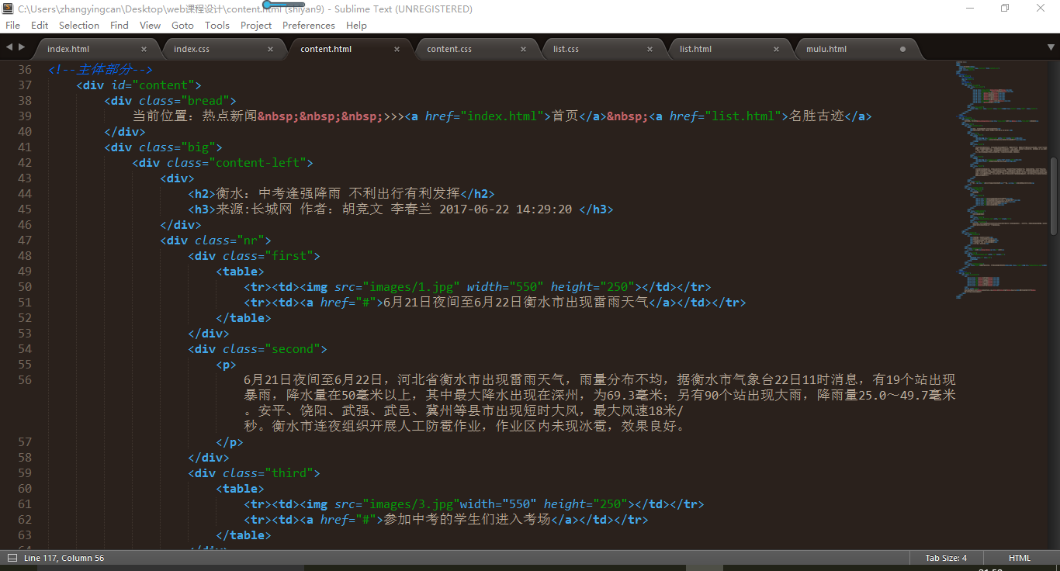

内容页主体部分html代码1

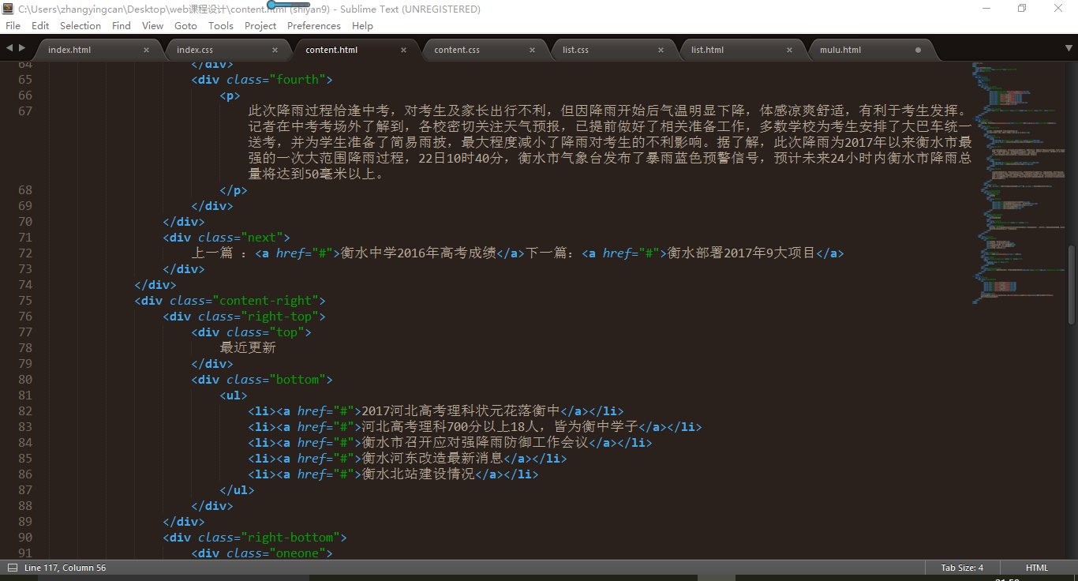

内容页主体部分html代码2

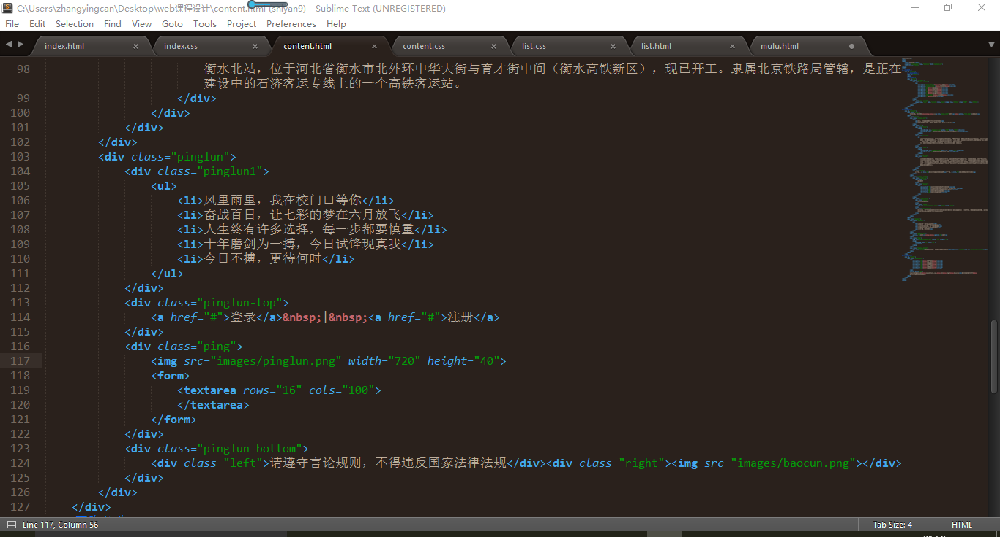

内容页主体部分html代码3

（3）列表页

列表页页头代码与页脚代码与首页相同，只是主体部分不同

主体部分

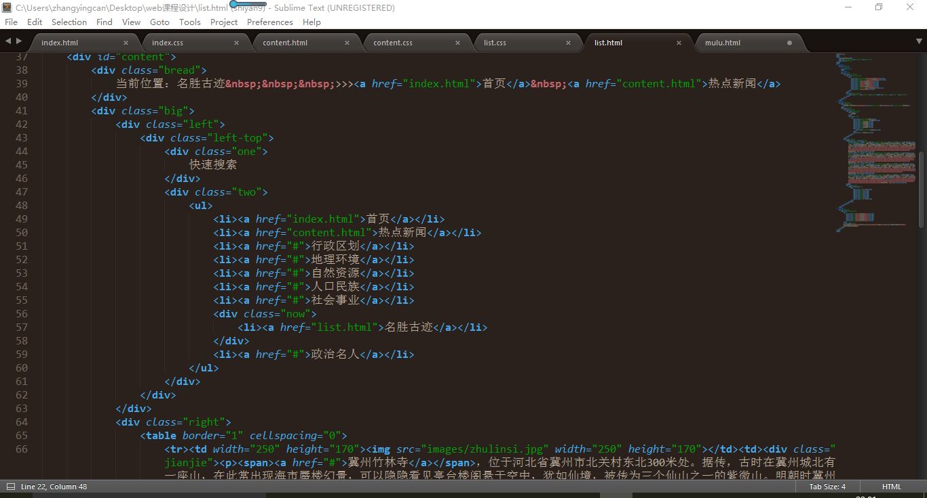

列表页主体部分html代码

1. 编写css布局及样式
2. css布局：

核心技术：

Float实现布局：float:left;向左飘 float:right;向右飘

Position辅助布局：position属性可以随意调元素的位置

1. 添加css样式：

通用性属性：

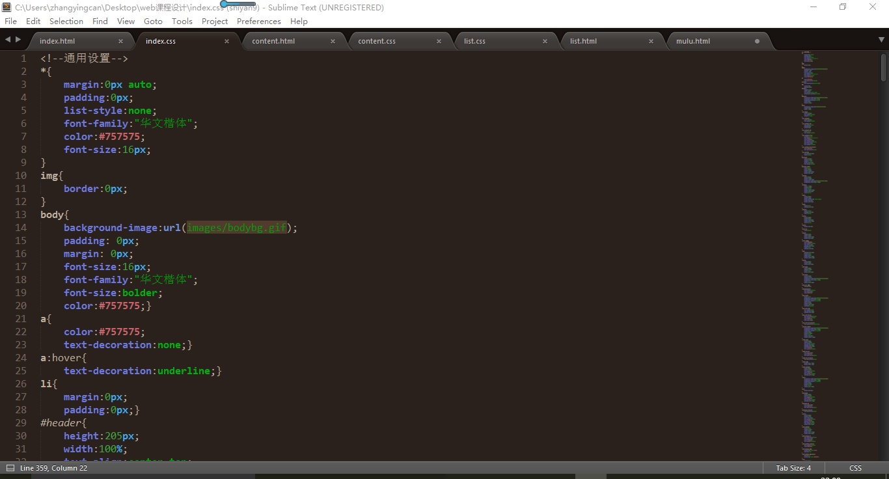

通用css样式代码

背景相关类属性：background-img:url(); background-size background-color

**问题记录**

1. 问题表现：代码属性没有记熟，想用不能马上想起来，需要回头看ppt；

想要的效果出不来，就要仔细检查代html代码和css代码，不断调试；

有一个地方错了，导致整体效果不对，还需要重新写

**设计总结**

1. 需求分析阶段的经验：先想好写什么主题，然后按要求找素材、图片，要先整体构思好。
2. 编写html代码的经验：要分块写，不要急于求成，写一点要及时保存，然后查看效果，标签要写清楚，层次要写清楚，包含关系要写对。
3. Css布局的经验：搞清楚每个css影响哪部分的样式。类选择器、标签选择器、id选择器的属性值要写对。
4. 设置css样式的经验：盒子模型，必须有高度、宽度；字体，颜色、大小、粗细；列表，向左飘、超链接修饰、鼠标经过时的变化；盒子模型内边距、外边距；想哪儿飘。